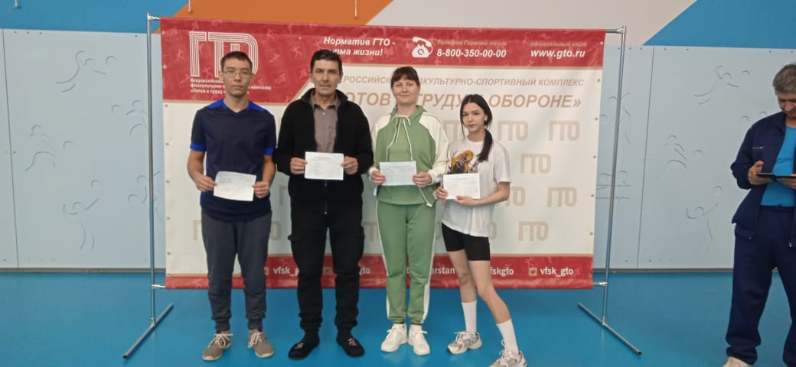 | 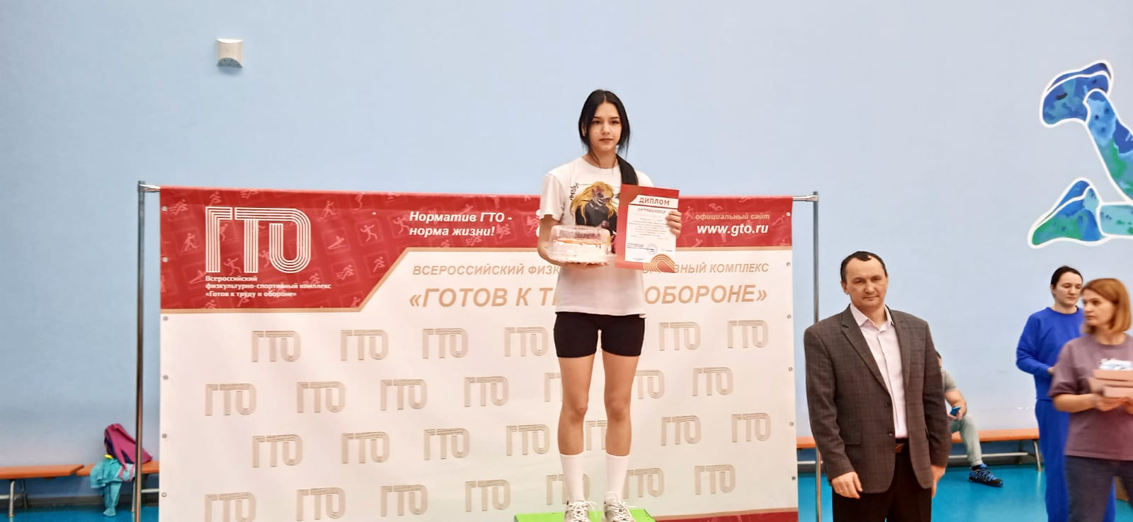
 | 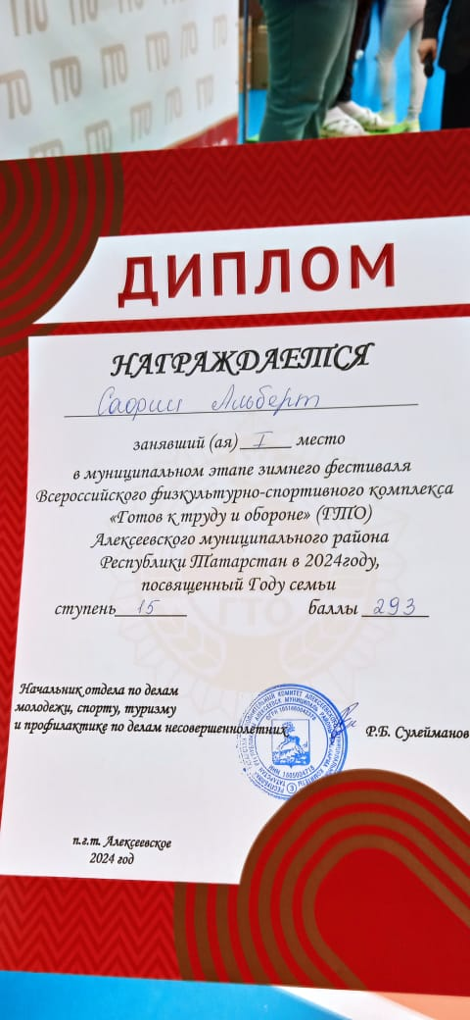

27 января 2024 года в Спортивном комплексе Алексеевского муниципального района состоялся зимний фестиваль Всероссийского физкультурно-спортивного комплекса «Готов к труду и обороне» (ГТО), в котором принимали участие педагоги и студенты колледжа, занявшие призовые места.

